微處理機系統與介面技術 LAB 5
系所：通訊三 學號 :409430030 姓名:翁佳煌

<實驗器材>
NUC 140 開發板
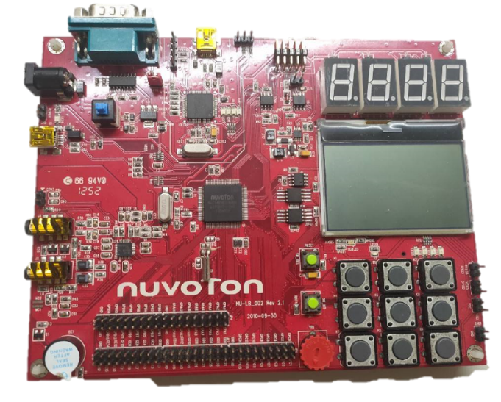

PL2303 USB to UART線
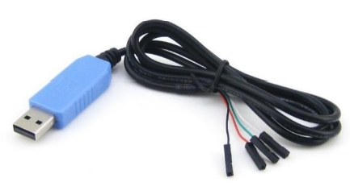

<實驗過程與方法>
首先，先按照下圖1.1完成接線，
CS為選擇從機設備 (由主設備控制)，一般預設為低電位選中。
SCLK為系統時鐘訊號 (由主設備產生)。
MISO (Master In Slave Out)主設備接收 從設備傳送。
MOSI (Master Out Slave In)主設備傳送 從設備接收。
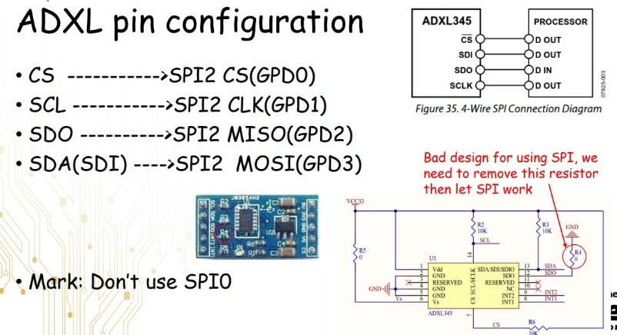
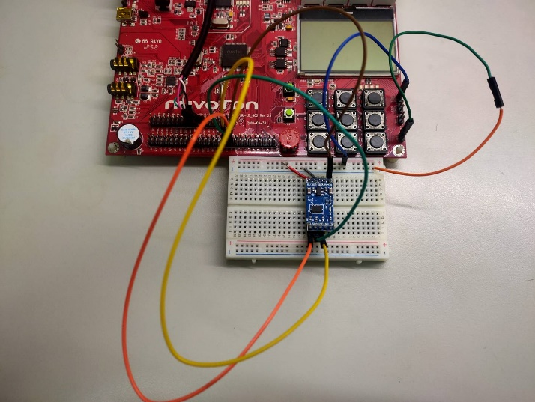
▲圖1.1

Main函示中，第85~91行為負責印出ADXL三軸的資料，SPI_read的部分後面會說明。
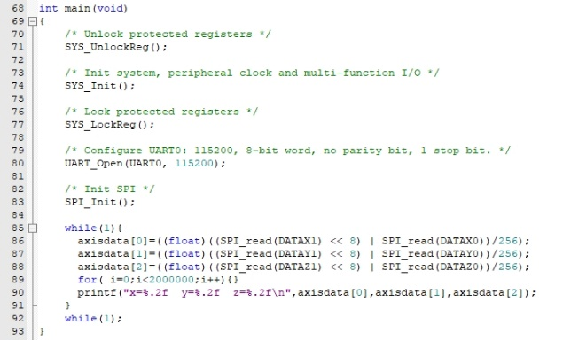

▲圖1.2
在上圖1.2第74行中的SYS_Init ()裡面，因為sample_code是採用SPI0，本實驗需要使用SPI2，所以第134~135行的部分需改成SPI2的multi-function pin，如下圖1.3所示。
▲圖1.3

在上圖1.2第83行呼叫的SPI_Init()中(下圖1.4)，首先第152行對SPI2配置成master模式，選擇為SPI_MODE_2(CLKP=1; RX_NEG=1; TX_NEG=0)，並設定DataWidth為0x08。
第154行則是設定相對應的SPI2 control register。
第155行則是關閉AutoSS的功能。
第156行把ss訊號線拉HIGH，代表目前閒置。
第159~177行進行ADXL的初始化，SPI_write的部分後面會說明。
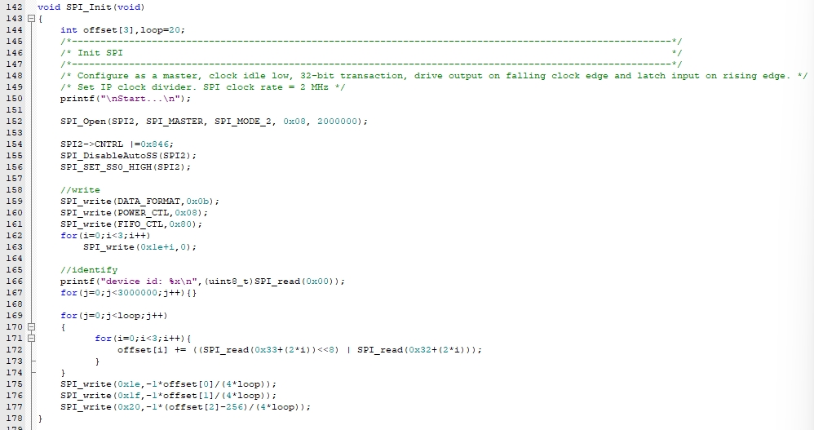
▲圖1.4

在SPI_Read函示中，首先在第56行把訊號線拉low代表要開始傳輸，第59行寫入ADXL的register address，做addr|0x80的運算是因為最高位加上去代表是要讀取，接著就很簡地依照流程圖完成資料傳輸，最後並在70行ss拉high，回傳讀到的資料。


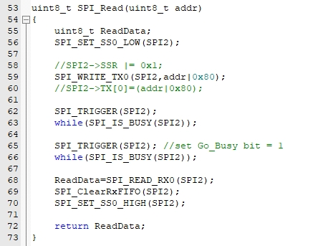

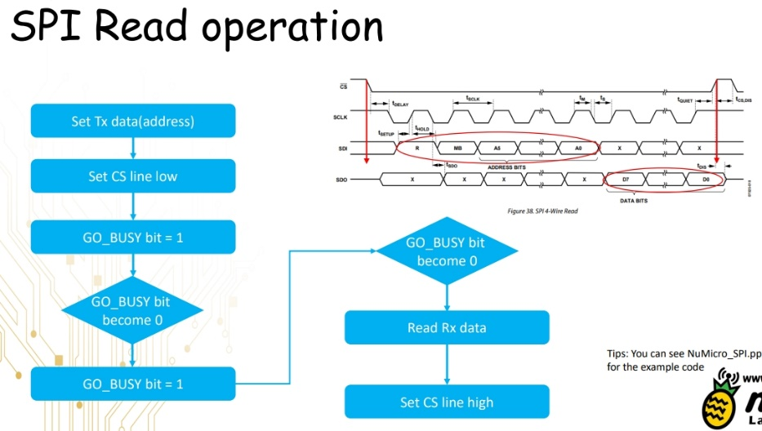

▲圖1.5

最後為SPI_Write的部分，基本上概念相同，在33行先拉low代表可以進行傳輸，接下來也是依照SPI Write的operation就可以完成寫入，並在49行ss拉high代表結束。
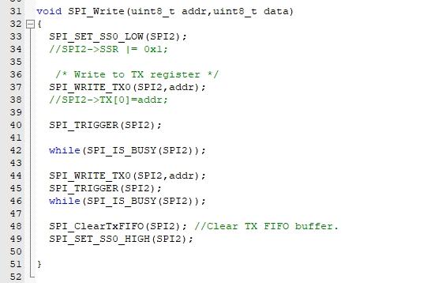

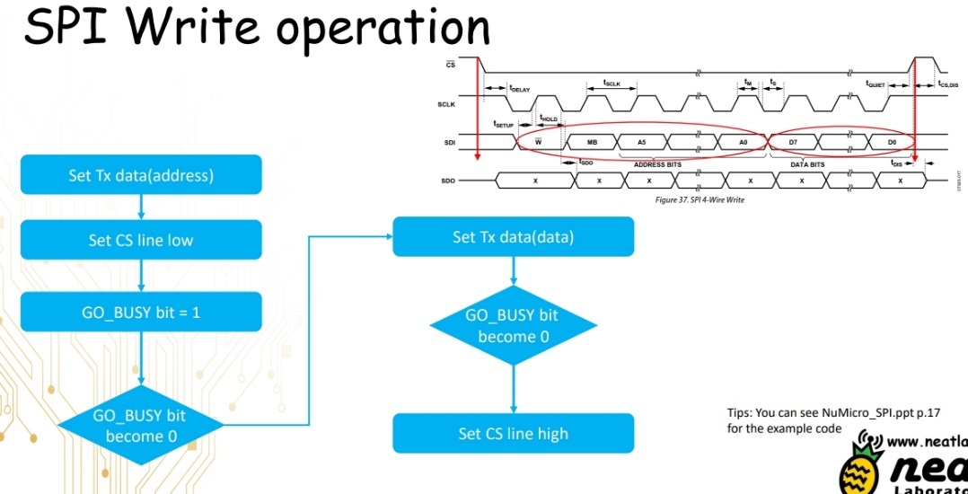

▲圖1.6

<心得與收穫>
最後一次的LAB7主題SPI相比上次的LAB6的I2C簡單很多，眼看這學起的LAB也已經走到尾聲，不敢置信自己撐到了最後，還剩下最後的Final_Project就結束這堂微處理機的課程了，感謝老師這學期的用心與付出，也感謝助教樂意回答我們許多笨問題，我想我之後有機會還會繼續修老師後續開的課程。總之，這堂課真的收穫滿滿，我也將給予極高的評價並推薦給學弟妹們。

